XX企业后台管理小系统
- 开发环境：
Apache+PHP5.4
开发框架：ThinkPHP3.2.3完整版
- 数据库表db：ent
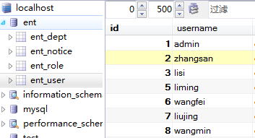
（就不一一设计表的结构了，总共四张表）
三、功能需求以及实现
功能需求列表：
功能 | 说明
系统登录 | 通过读取数据库验证输入的数据真实性实现登录
部门数据展示 | 点击部门名称，列出部门员工属性
基础数据增删改查 | 系统管理员可新增/编辑/删除 员工
分页 | 每页显示2行数据，能翻页通过ajax实现
发布公告 | 每个部门的人可发布公告

XX企业数据：
部门 | 包含角色 | 权限 | 解释
研发部 | 研发人员 | 查看其它部门成员。发布公告、阅读本部门（指定）公告 | 研发部门人员发布公告只能研发部门人员看见
市场部 | 市场部人员 | 查看其它部门成员。发布公告、阅读本部门（指定）公告。删除自己发布的公告 | 市场部门人员发布公告只能市场部门人员看见
人力资源部 | 人力资源部人员 | 查看其它部门成员。发布公告、阅读本部门（指定）公告。删除自己发布的公告 | 人力资源部门发布公告，可指定某（单个）部门可见，默认本部门可见
财务部 | 财务部人员 | 查看其它部门成员。发布公告、阅读本部门（指定）公告。删除自己发布的公告 | 财务部门公告，只能本部门可见或者指定管理层可见
管理层 | 企业领导 | 查看其它部门成员。阅读所有公告。 | 不能发布公告
举例：人资部门发布公告可指定研发部门可见，那么这份公告，只有研发部门跟人力资源部门可阅读本公告。
角色 | 权限
管理员 | 添加/编辑/删除 员工
研发人员 | 发布阅读公告，删除公告
市场部人员 | 发布阅读公告，删除公告
人力资源部人员 | 发布阅读公告，删除公告
财务部人员 | 发布阅读公告，删除公告
管理层人员 | 阅读公告

功能实现：
- 登陆
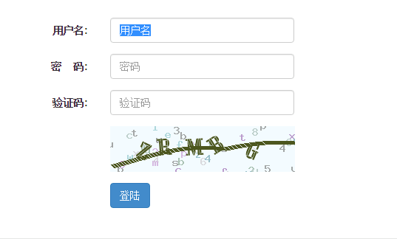
实现正常登陆，不存在用户，禁用用户，密码错误，验证码错误不能登陆
实现正常退出
系统管理员：admin 123456
研发人员：chenchen 123456
禁用的用户：zhangsan 123456
HR: wangfei 123456
管理层：wangmin 123456
- 首页
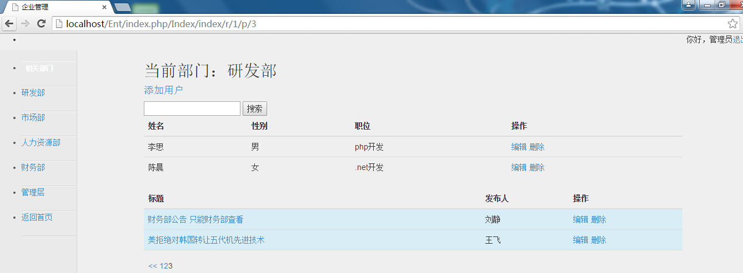

管理员，可对用户（增删改查）和公告（编辑，删除，查看）进行操作
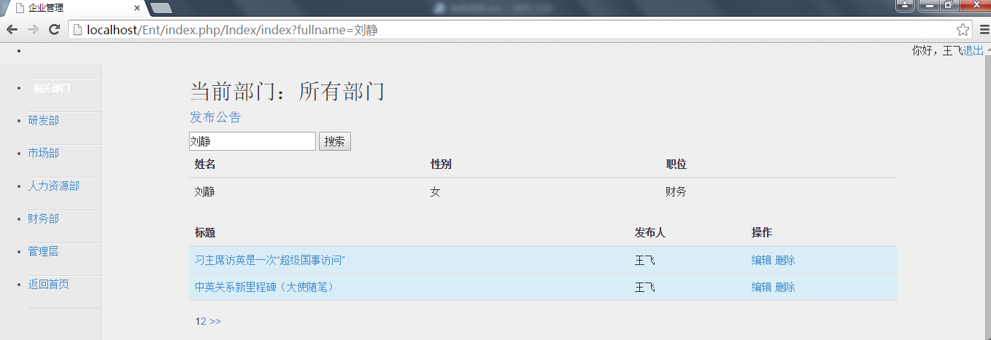
3.查看公告：
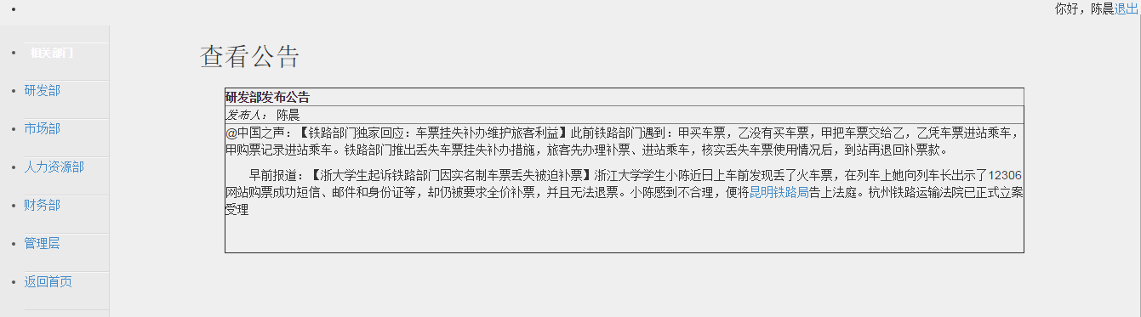
- 发布公告：
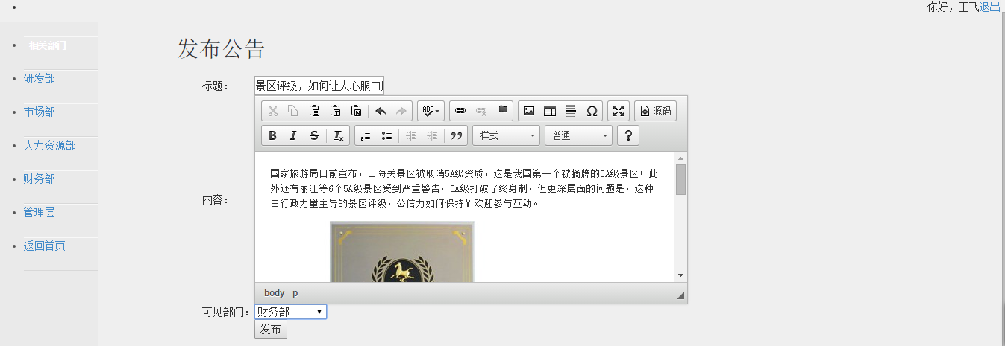
每个角色都实现了相应的操作

